1. Информационная справка МБОУ “Школа №47” Советского района г.Казани
по проведенным мероприятиям в рамках Года родных языков и народного единства за октябрь, ноябрь 2021 года
УО | Всего учащихся в ОУ | Всего мероприятий  (единиц) | Количество участников (чел.) | Доля от общего количества детей (%)
47 | 883 | 2 | 600 | 68%

2.
УО | Наименование мероприятия | Количество участников | Информация о мероприятии
МБОУ “Школа №47” | Осенний праздник урожая «Сөмбелә бәйрәме» | 300 | В предверии осенних каникул в нашей школе прошел праздник осени "Сөмбелә»
МБОУ “Школа №47” | Фестиваль “Дружба народов” | 300 | Ежегодной традицией в нашей школе стало проводить фестиваль национальных культур «Дружба народов». В этом году он проходил с 8 по 13 ноября.
3. Фотографии к мероприятиям

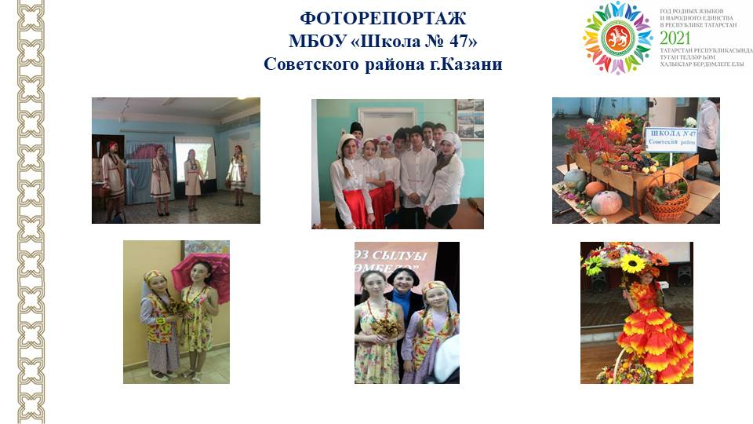

4. Слайд об одном мероприятии
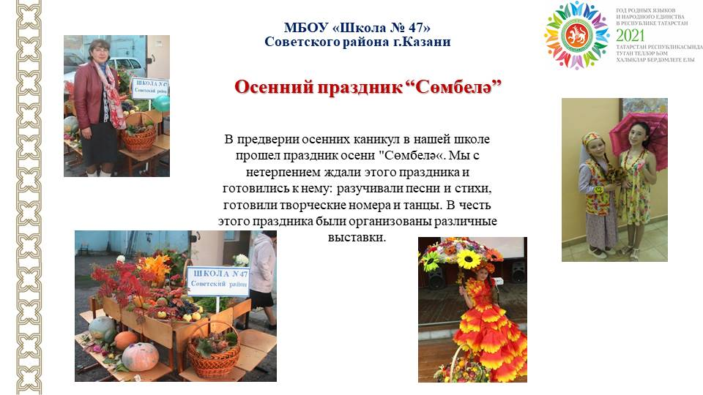

5. Мероприятия
МБОУ “Школа №47” Советского района
запланированные в рамках Года родных языков и народного единства на декабрь 2021 года

УО | Наименование мероприятия | Количество участников | Краткая информация о мероприятии
МБОУ “Школа № 47” | «Әниләр бәйрәме” | 475 | 04.12.2021
МБОУ “Школа № 47” | “Яңа елны каршылау” | 883 | 27. 12.2021

